Les 2 sequences definies pour UA9:
- LHC 2-0/1/2 (Coastable 120 Gev)
  - Pour les faisceaux couple avec LHCINDIV
- LHC2_with_TSTLHC--0/1/2 (Coastable 120 Gev)
  - Pour les faisceaux couple avec TSTLHC

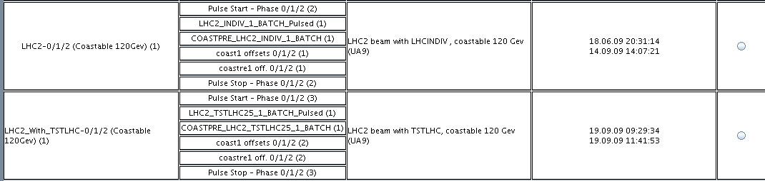

Pour changer de 1 a 4 batch sur chaque sequence les “Beams” sont déjà cree ( la description est dans le nom):

Pour chaque sequence il faut modifier les cycle pulse ainsi que le cycle Coast Prepare
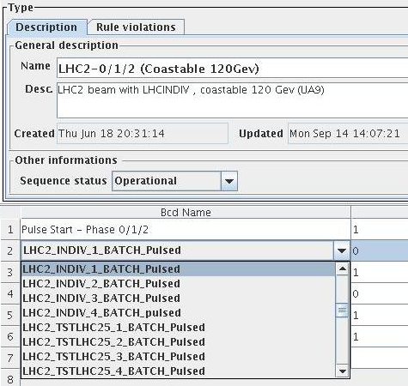

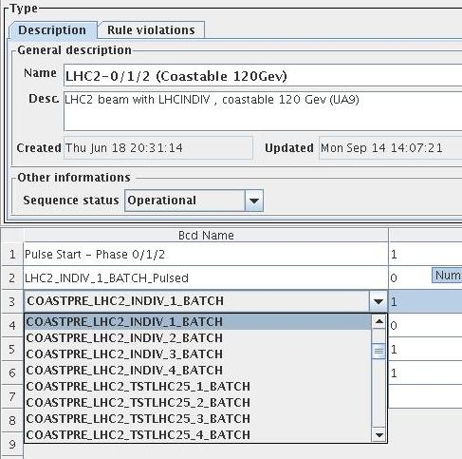

Faire attention après modification de la sequence :par defaut la repetition passé a “0”
Important pour CoastPre a remettre a 1;
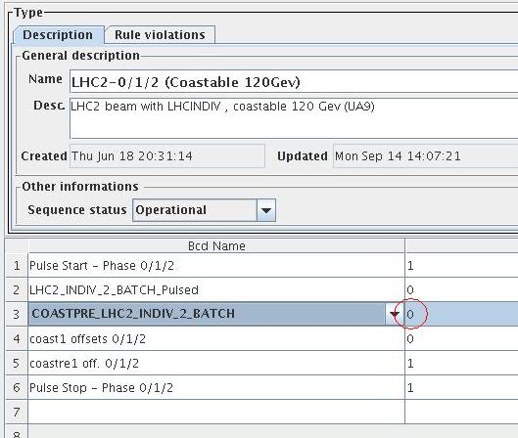

On peut aussi utilise la meme sequence pour les 2 types de faiceaux .
A toi de voir

